**Prof Mário de Jesus**

**Desenvolvimento Web1**

**HTML**

**1°) Pense em um tema específico para desenvolver o seu site em HTML**

Montar um Site em HTML para meu escritório de Advocacia

**2°) Cole nesse documento um esboço de como você imagina o seu site HTML**

| **Ideias Iniciais:**  **Logo do escritório no Topo :**    **Título:**  Sibele Neves  Advocacia e Assessoria Jurídica  **Tabelas:**  Áreas de atuação; Missão Visão e Valores  **Cores:**  Imagem de Fundo (Preto); Letras(Cinza); Logo (Dourado)  **Links:**  Links das redes sociais: Linkedin e Instagram  Links com Imagens: Endereço( imagem do Google Maps) |
| --- |

**3°) Desenvolva seu site em html com imagens e links. Aplique boa parte das tags que aprendemos até agora. Cole os códigos nessa resposta**

**Título:**

<h1 align="center">Sibele Neves</h1>

<h2 align="center"> Advocacia e Assessoria Jurídica</h2>

**Linhas com cor:**

<hr color="#D3D3D3">

**Fonte:**

<body> <font face="Arial" size="5" color= grey </body>

**Imagens:**

<img src="balança.png" alt=" Logo Balança da Justiça" height="100px" width="200px" </center>

<body background="Fundo preto.jpg"></body>

**Parágrafos, Negrito e Alinhamento:**

<p align="center"> <b>MISSÃO, VISÃO E VALORES</b></p>

**Espaços:**

<br>

**Tabelas:**

**Tabela I:**

<table width="600" align="center" >

<tr>

<td>

<p align="justify" > <b> ÁREAS DE ATUAÇÃO:</b>

<br>

<br>

<br>

O Escritório Sibele Neves Advocacia e Assessoria Jurídica é referência na prestação de serviços jurídicos de excelência e eficiência, com atuação em âmbito nacional na advocacia consultiva e contenciosa, auxiliando seus clientes na prevenção de riscos,planejamento e na defesa judicial de seus interesses.

<br>

<br>

Veja as áreas do direito que atuamos:</p> </td>

<br>

<br>

</table>

**Tabela II:**

<table align="center" width="600" border=" 10px">

<tr>

<td align="center"> Direito Cívil </td>

<td align="center"> Direito de Família </td>

</tr>

<tr>

<td align="center"> Direito Trabalhista </td>

<td align="center"> Direito Previdenciário </td> </tr>

</table>

**Links**:

<p align="center"><a href="https://www.instagram.com/sibelenevesadvogada/">Instagran</a></p> <p align="center"><a href="<https://www.linkedin.com/in/sibele-santos-das-neves-169023247/?originalSubdomain=br>">Linkedin</a></p>

<p align="center"><a href="https://wa.me/message/GMRE5YM2UFYKP1">WhatsApp</a></p>

**Links com Imagem:**

<p align="center"><a href="https://www.google.com/maps/place/Escrit%C3%B3rio+de+Advocacia+-+Sibele+Neves/@-23.5406287,-46.9282435,17z/data=!3m1!4b1!4m5!3m4!1s0x94cf076e0a8033df:0xb035fd1b2f59bd03!8m2!3d-23.5406336!4d-46.9260548"><img src="google maps.jpeg"/></a></p>

**4°) Cole os prints das suas páginas nessa resposta**

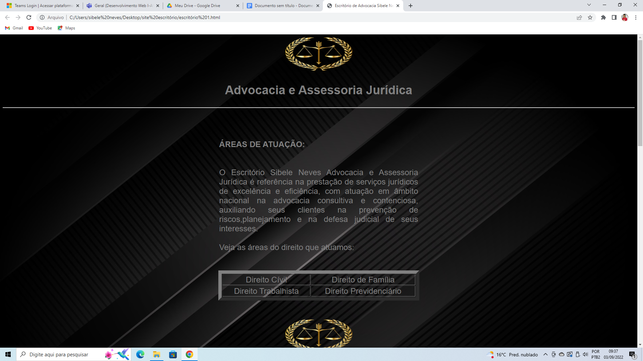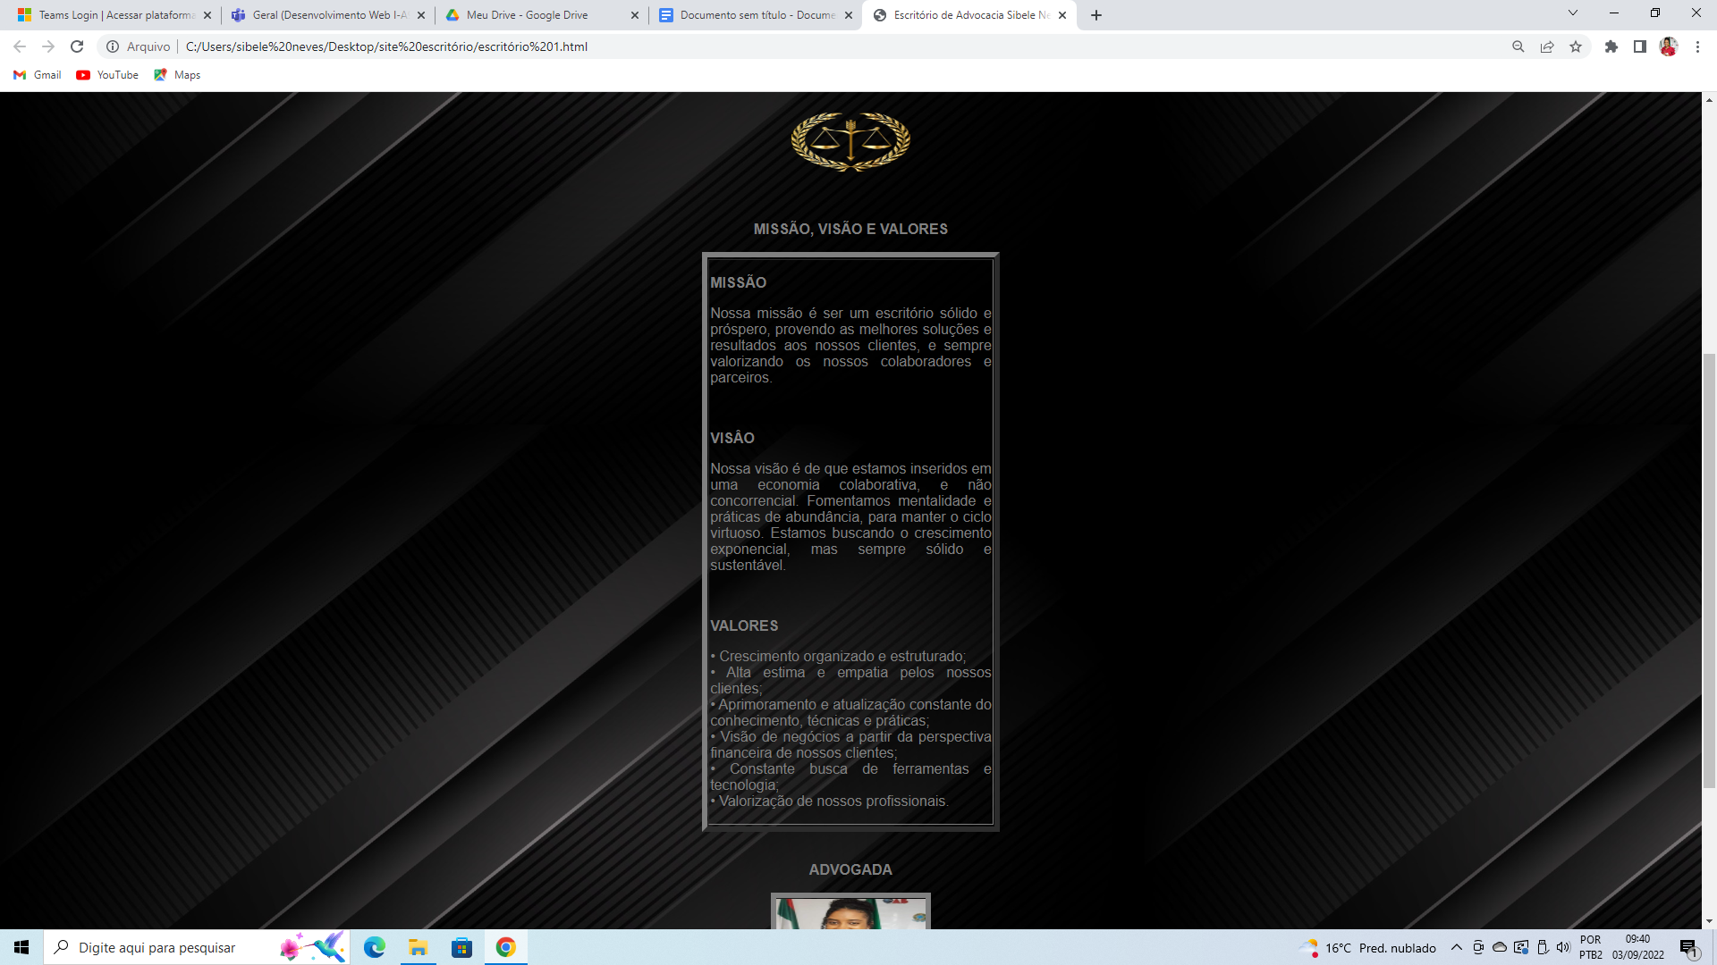

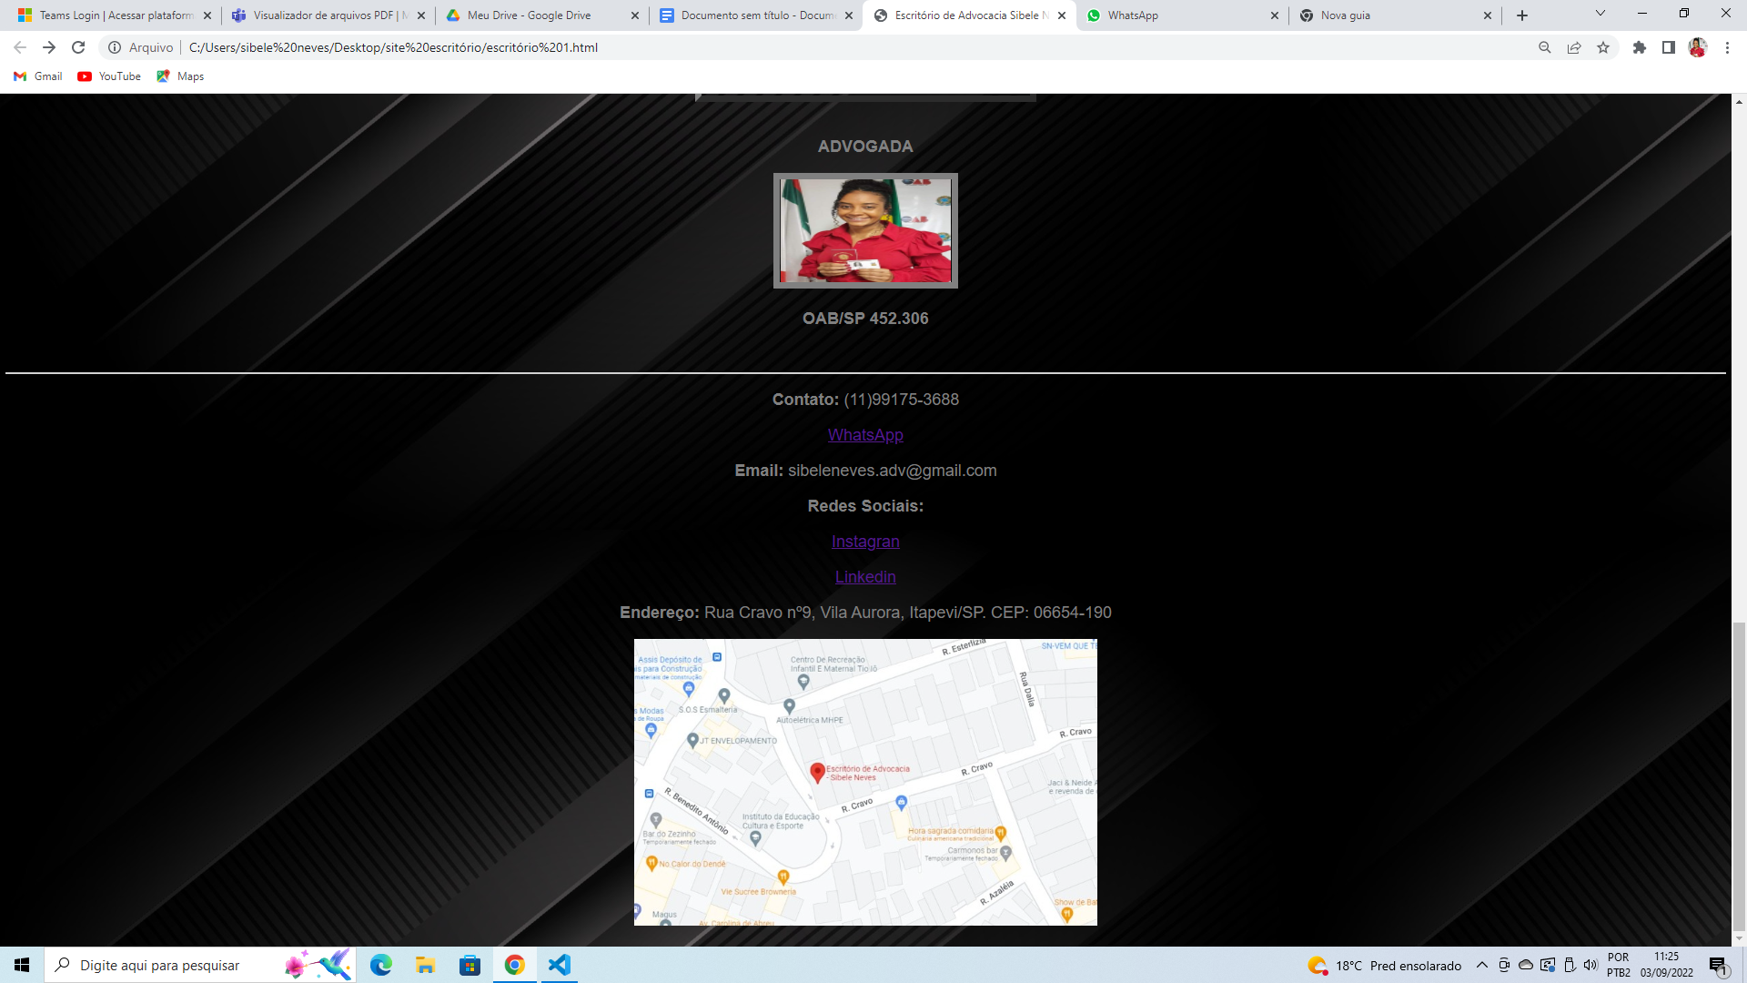

5°) Hospede seu site no github e cole o link nessa resposta. Para mostrarmos para sala seu desenvolvimento.

Resposta